* 1. KHẢO SÁT HIỆN TRẠNG VÀ XÁC ĐỊNH YÊU CẦU
     1. KHẢO SÁT HIỆN TRẠNG
        1. Viblo.asia

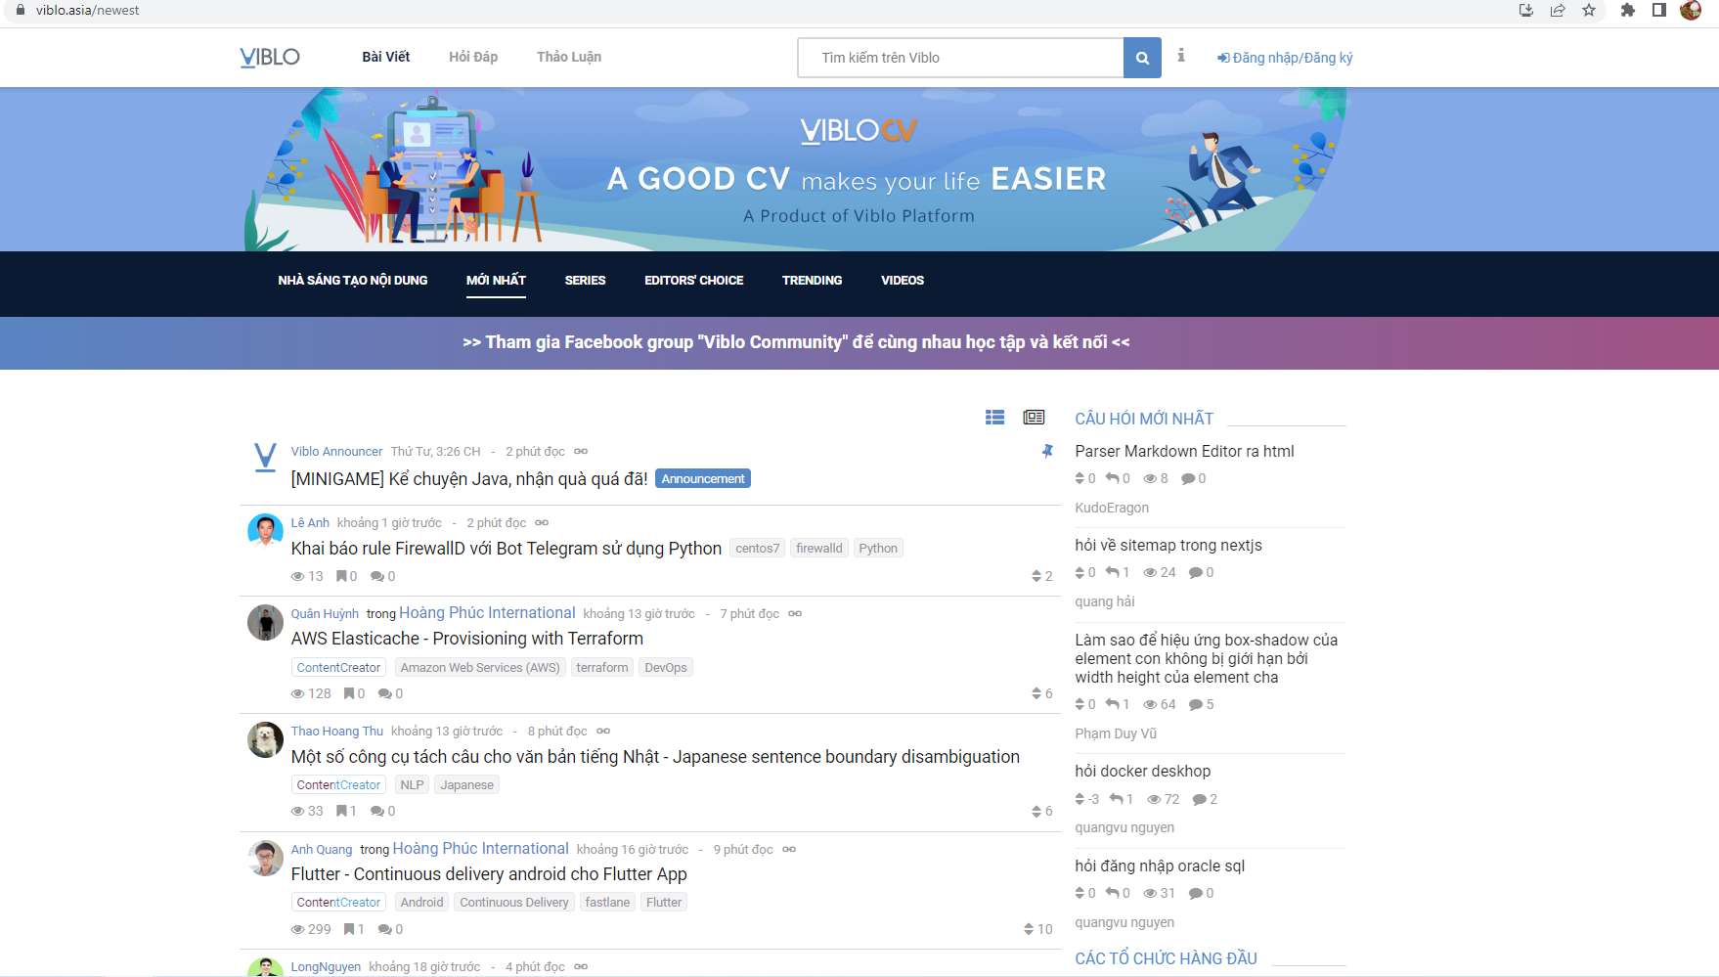

Hình khảo sát hiện trạng trang Viblo.asia 1

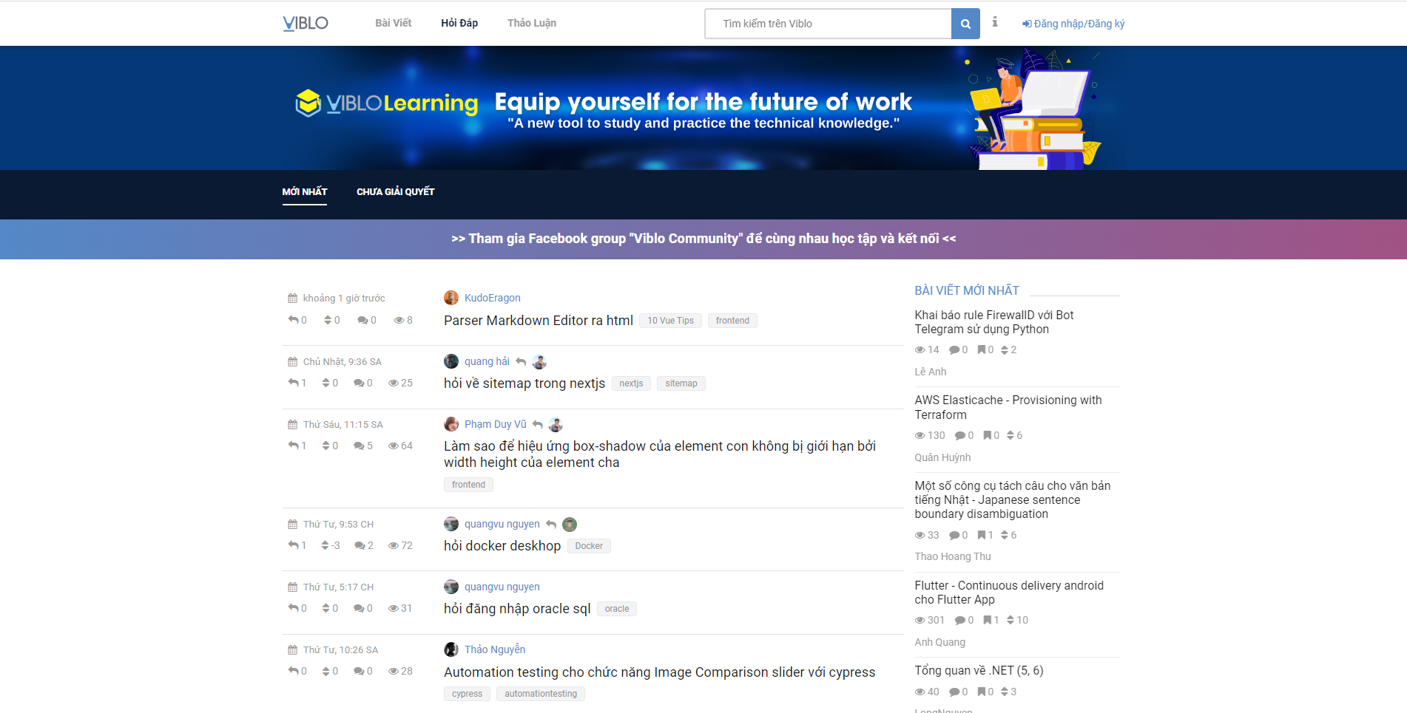

Hình khảo sát hiện trạng trang Viblo.asia 2

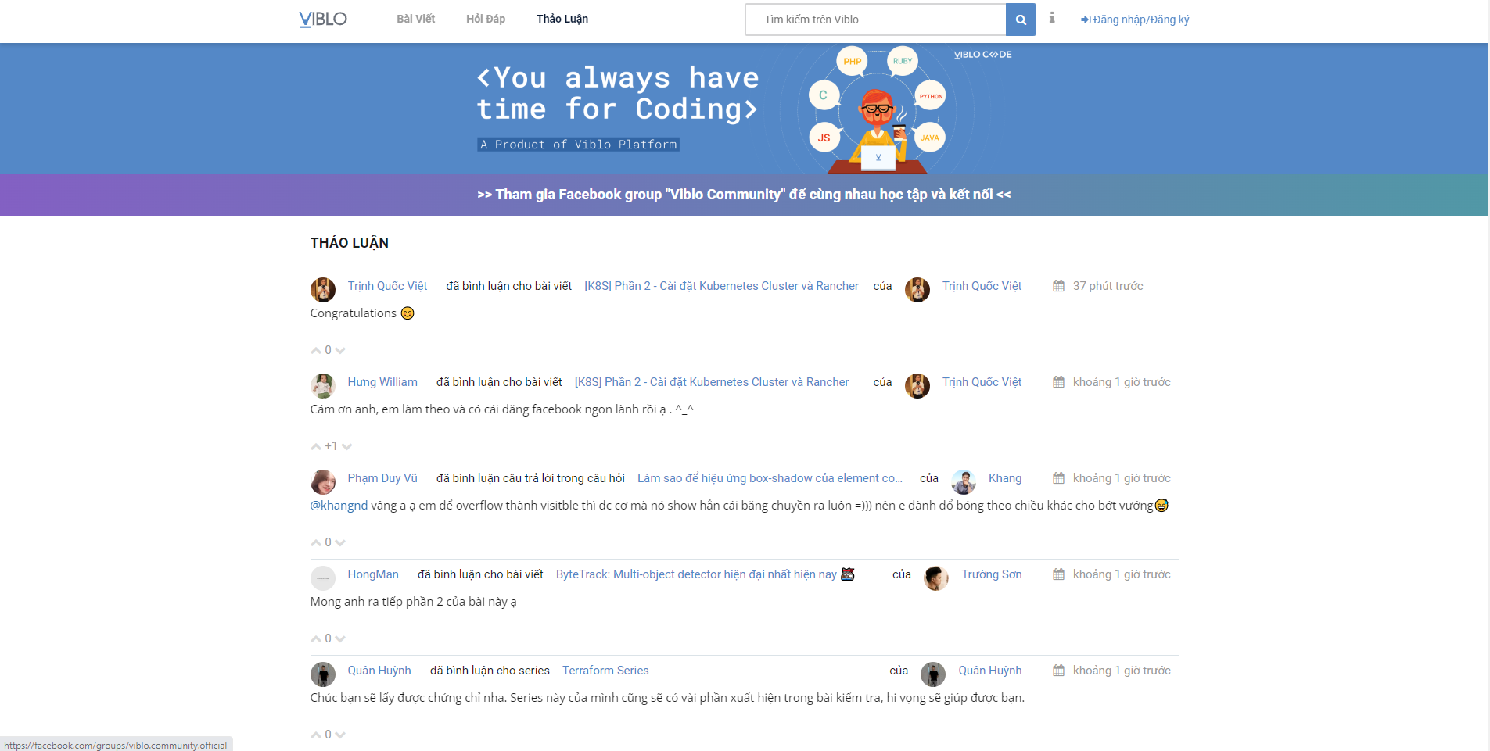

Hình khảo sát hiện trạng trang Viblo.asia 3

*Nguồn: https://viblo.asia/*

* + - * 1. Ưu điểm
* Giao diện:
  + Bố cục đơn giản.
  + Cung cấp màn hình giao diện tương tác dễ dàng cho những người mới dùng lần đầu tiên.
* Chức năng:
  + Cung cấp đầy đủ các chức năng cơ bản của trang chia sẻ kiến thức.
  + Độ bao phủ nội dung rộng.
    - * 1. Nhược điểm
* Giao diện:
  + Cách bố trí nội dung ở một số nơi không thích hợp, không cân đối.
* Chức năng:
  + Cần đăng nhập để xem toàn bộ nội dung bài viết
  + Bố cục trang chủ (newest) chưa thực sự cân đối và đẹp mắt.
  + Thiếu danh mục bài viết.
    - 1. Quantrimang.com

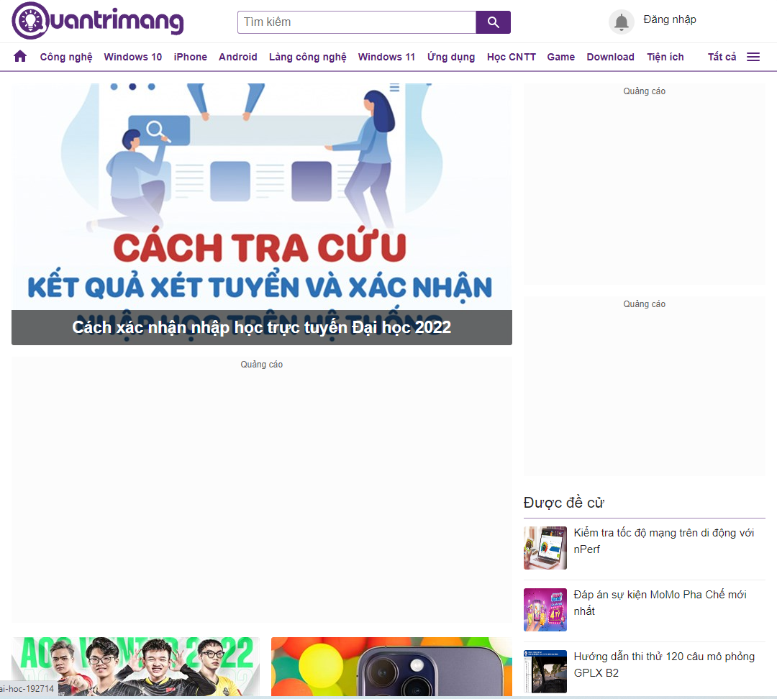

Hình khảo sát hiện trạng hệ thống Quantrimang.com 1

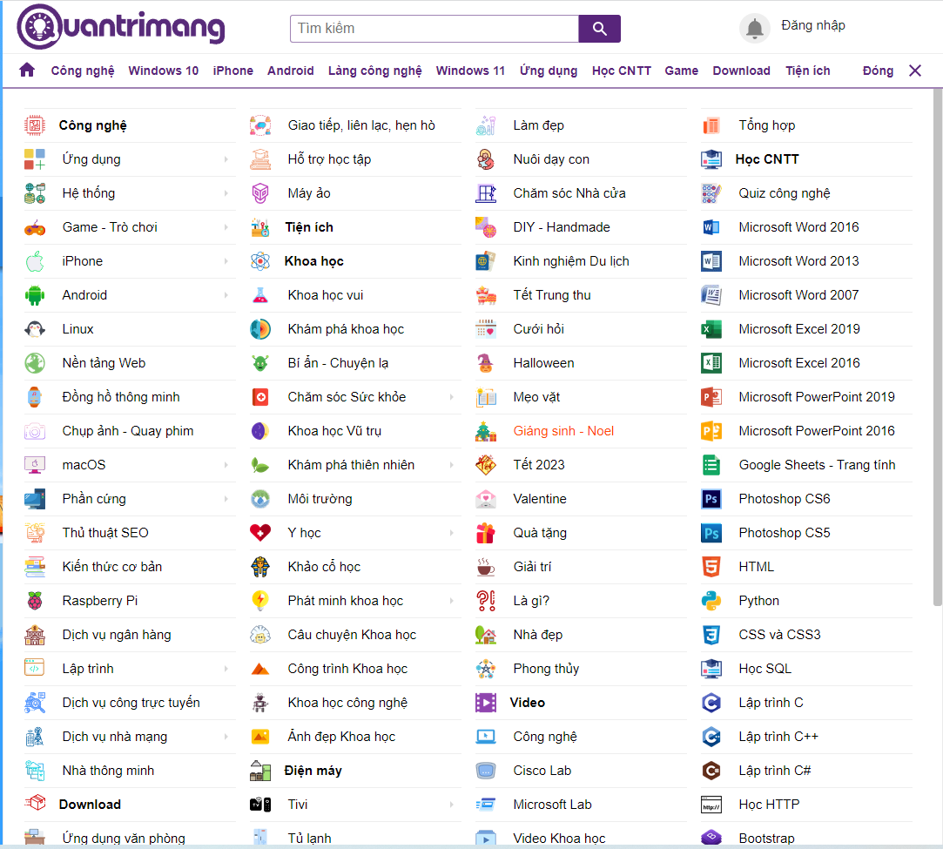

Hình khảo sát hiện trạng hệ thống Quantrimang.com 2

* + - * 1. Ưu điểm
* Giao diện:
  + Bố cục đơn giản.
  + Giao diện thân thiện, dễ sử dụng.
* Chức năng:
  + Đa dạng nội dung.
  + Hỗ trợ đánh giá bài viết
    - * 1. Nhược điểm
* Quảng cáo xuất hiện nhiều
* Khả năng tương tác kém.
* Cách đăng bài còn phức tạp.
  + - 1. MEDIUM.COM

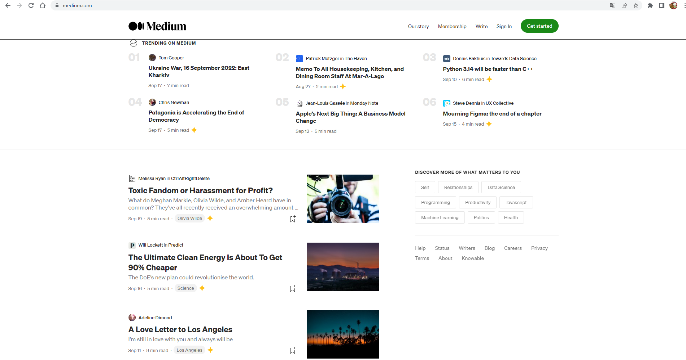

Hình khảo sát hiện trạng hệ thống Medium.com 1

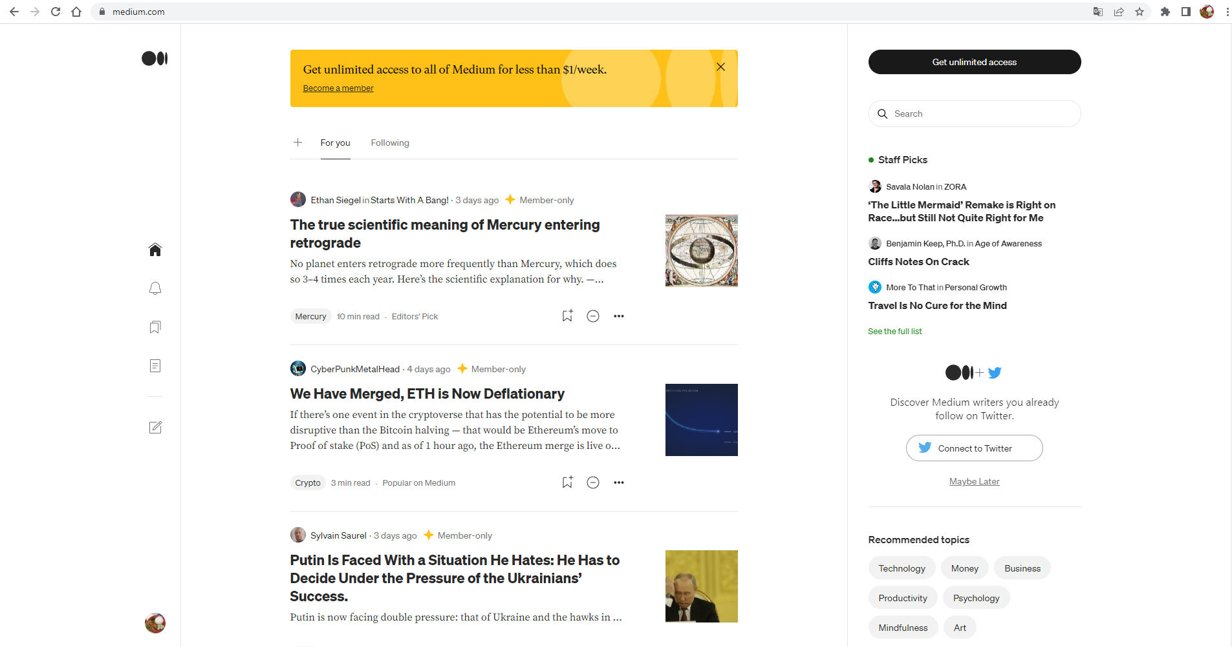

Hình khảo sát hiện trạng hệ thống Medium.com 2 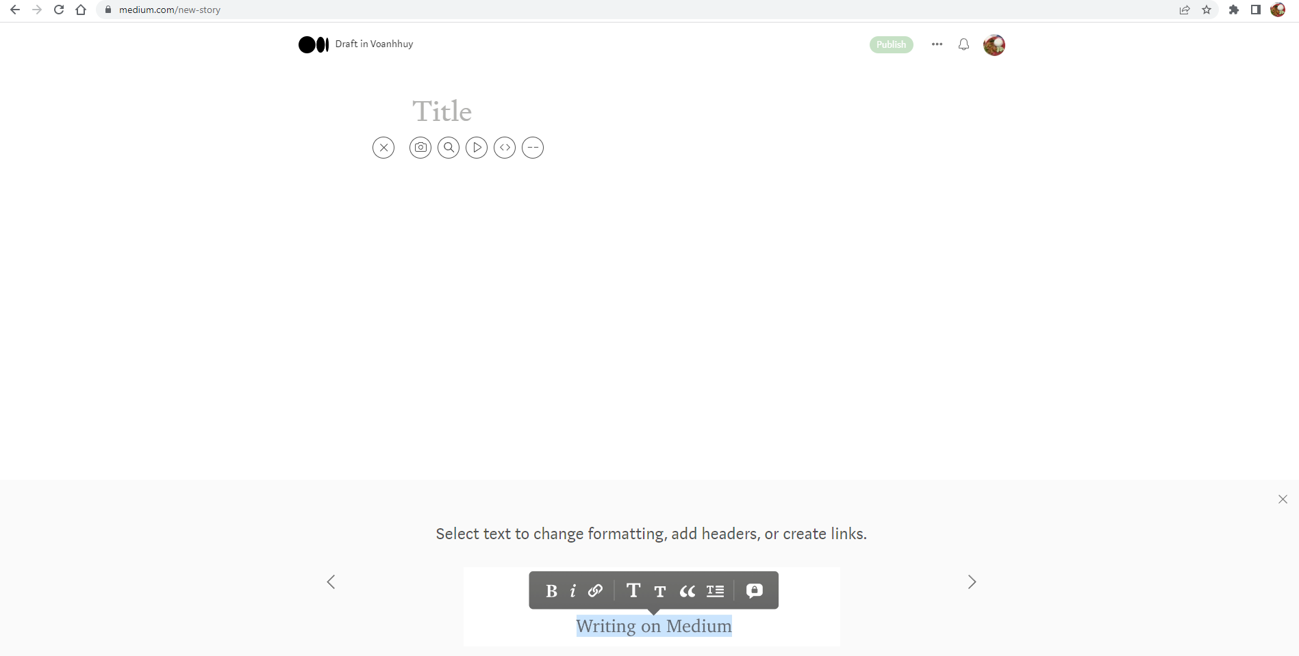

Hình khảo sát hiện trạng hệ thống Medium.com 3

* + - * 1. Ưu điểm
* Giao diện:
  + Giao diện đơn giản, dễ sử dụng
  + Bố cục tương tự một mạng xã hội
  + Thân thiện, dễ sử dụng cho người mới
* Chức năng:
  + Các nội dung đăng tải tại đây bởi các chuyên gia trong lĩnh vực
  + Chủ đề phong phú cũng như các thể loại viết đa dạng từ story, blog hay truyền cảm hứng
  + Lịch sử bài đọc trước của người dùng, gợi ý hay ho về chủ đề người dùng thường theo dõi
  + Đa dạng cách đăng kí tài khoản
    - * 1. Nhược điểm
* Bố cục còn chưa hợp lí
* Giao diện chưa thu hút người xem
  + 1. Kết luận về những tiêu chí cần đạt được
       1. Ưu điểm
* Hỗ trợ các chức năng cơ bản của một trang chia sẻ kiến thức.
* Nội dung đa dạng.
* Giao diện dễ sử dụng.
  + - 1. Nhược điểm
* Bố cục phần chia còn chưa hợp lý.
* Nhiều nội dung dư thừa được hiển thị.
* Một số vẫn chưa hỗ trợ cho phép người dùng tương tác.
* Bố trí quảng cáo chưa hợp lí
  + - 1. Mong muốn của nhóm sau khi khảo sát
* Tạo một trang mạng xã hội cung cấp đầy đủ tính năng cơ bản phục vụ mục đích chia sẻ, trao đổi và trau dồi kiến thức.
* Nội dung đơn giản phù hợp, hạn chế nội dung không cần thiết.
* Dễ dàng sử dụng, đơn giản, thân thiện.
* Hỗ trợ người dùng đăng bài viết